Муниципальное автономное дошкольное образовательное учреждение

детский сад общеразвивающего вида с приоритетным осуществлением деятельности по физическому развитию воспитанников № 145

Родительское собрание в средней группе «Чебурашка»
«Основные направления образовательной деятельности группы
на новый учебный год»

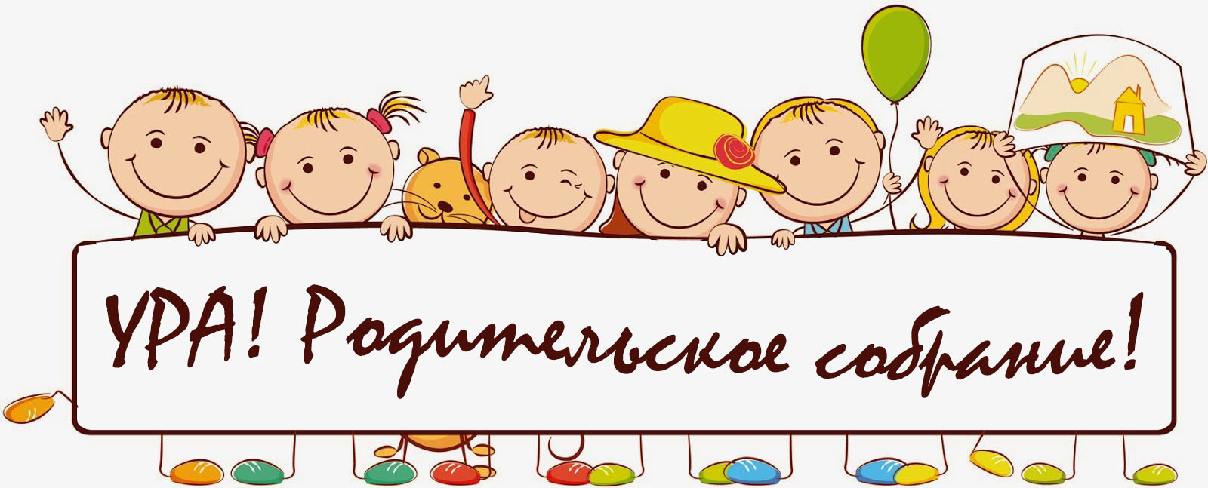

Составитель: Козлова Зоя Романовна
Должность: воспитатель

Екатеринбург, 2017
Цели: расширение контакта между педагогами и родителями; моделирование перспектив взаимодействия на новый учебный год; повышение педагогической культуры родителей.
Задачи:
- рассмотреть возрастные и индивидуальные особенности детей 4–5 лет;
- познакомить родителей с задачами и особенностями образовательной работы, задачами дошкольного учреждения на новый учебный год;
- научить родителей наблюдать за ребенком, изучать его, видеть успехи и неудачи, стараться помочь ему развиваться в его собственном темпе.
Форма проведения: родительские «посиделки».
План проведения:
1. Вступительная часть.
2. Поздравление родителей с началом учебного года.
3. Педагогический всеобуч «Ребенок 4–5 лет».
4. Особенности образовательного процесса в средней группе.
5. Ознакомление родителей с целями и задачами МБДОУ на новый учебный год. «Сюжетно-ролевая игра, как всестороннее развитие детей».
6. Коротко о разном.
Ход собрания:
Воспитатель. Добрый вечер, уважаемые родители! Мы очень рады видеть вас в нашей уютной группе! Сегодня у нас праздник. Попробуйте догадаться какой. Нашим ребятишкам исполнилось четыре – пять лет, они перешли в среднюю группу детского сада! Я вас поздравляю и приглашаю немного поиграть.
Упражнение «Хорошо ли было летом?»
Встаньте те, кто, ходил со своим ребенком в лес. (на рыбалку).
Встаньте те, кто купался в море (плавал вместе с ребенком, загорал на пляже).
. у чьих детей от загара сгорела спина.
. кто читал детям книги.
. кто купил своему ребенку мяч (или любой другой предмет для двигательной активности).
. чьи дети помогали родителям на даче (в огороде).
. чей ребенок научился чему-нибудь новому и т. п.
А кто из вас этим летом совершил морское путешествие на теплоходе, катере, яхте?
Итак, сегодня мы тоже отправляемся в круиз по океану Знаний, которое продлится еще не один год, а конечный пункт нашего путешествия –это, конечно же, Школа.
Чтобы отправиться в такое длительное плавание, нам необходимо надежное, оборудованное и красивое плавательное средство. Это наш детский сад и наша группа (предметно-развивающая среда, без нее невозможно полноценное всестороннее развитие наших детей). Кто же помог качественно подготовить нашу группу к новому учебному году?
Вручение благодарственных писем.
Педагогический всеобуч «Ребенок 4–5 лет».
Воспитатель. Корабль готов к отплытию. Полный вперед! Нет. чего-то еще нам не хватает! Конечно же, спасательных средств – педагогических знаний. А знаете ли вы, уважаемы родители, особенности наших главных путешественников? Что представляют собой дети в возрасте 4–5 лет?
Каждый ребенок развивается по-разному, у каждого свой путь и темп развития. Но все, же есть нечто общее, что позволяет охарактеризовать детей, их возрастные особенности. Составим общий возрастной портрет ребенка 4–5 лет, выделив показатели разных сторон его развития

Возраст 4–5 лет справедливо называют средним дошкольным. Ближе к пяти годам у детей начинают проявляться черты, свойственные дошкольникам старшего возраста: некоторая произвольность психических процессов, рост познавательных интересов и самостоятельности, попытки объяснить интересующие их явления окружающей жизни. Любознательность, потребность в самостоятельности и активности, в свою очередь, благотворно влияют на психику и поведение. Эти черты, например, облегчают ребенку пятого года жизни освоение норм родного языка и функций речи.
Вместе с тем неустойчивость настроения, внимания, эмоциональная ранимость, конкретность и образность мышления, увлеченность игрой и игровыми ситуациями сближают детей пятого года жизни с младшими дошкольниками. И расширяющиеся на данном возрастном этапе возможности воспитания и обучения детей не могут быть реализованы без знания и учета этой двойственности развития.
Воспитатель. Очень важно в воспитании учитывать индивидуальные особенности ребенка.
Игра с родителями: «Воспитан ли мой ребёнок?»
А сейчас мы предлагаем вам, как бы со стороны посмотреть на своих детей и проанализировать их поведение с помощью фишек, лежащих на подносах.
Если ребёнок выполняет данное правило, то вы кладёте на стол фишку красного цвета; если не всегда выполняет или не совсем правильно – жёлтого цвета; если не выполняет совсем – синего цвета.
Ребёнок умеет мыть руки, причём моет их всегда перед едой, после посещения туалета. Умеет вытираться развёрнутым полотенцем.
Аккуратно складывает одежду.
Всегда пользуется носовым платком по мере необходимости. Зевает и высмаркивается бесшумно.
Вежливо обращается с просьбой завязать шапку, застегнуть пальто, благодарит за оказанную помощь.
Умеет вовремя извиниться и говорит это слово с нужной интонацией, чувством вины.
Не указывает пальцем на окружающих, на предметы.
Не вмешивается в разговор без надобности, в случае срочной просьбы, соответственно правилам, извиняется.
При встрече приветливо здоровается, прощаясь, всегда говорит «до свидания».
Не бросает на улице, в помещении бумажки, обёртки и т. д.
Не говорит матерных слов.
Посмотрите на фишки, их цвета помогут вам решить, над чем следует поработать с детьми, используя испытанные практикой примеры, похвалу и упражнения.
Особенности образовательного процесса в средней группе.
Что же мы будем делать в этом учебном году?
На математике мы продолжим закреплять полученные ранее знания о геометрических фигурах, продолжим изучение числового ряда, будем решать логические задачи и многое другое.
По ознакомлению с окружающим миром – расскажем детям о предметах, их признаках и материалах, из которых они изготовлены; об общественном транспорте; о правилах дорожного движения; о родном городе (название города, домашний адрес); познакомим с комнатными растениями, деревьями, фруктами, ягодами, грибами, птицами, насекомыми, дикими и домашними животным, птицами; последовательностью времен года.
На занятиях по развитию речи будем учиться называть слова, начинающиеся на определенный звук; согласовывать слова в предложении; описывать предметы и игрушки; рассказывать по картине; составлять небольшие рассказы. Большой объем для заучивания.

Очень трудной задачей будет для нас научиться правильно, держать ножницы и пользовать ими. Сначала будем резать по прямой, а затем вырезать круг из квадрата и т. д.
В течении года мы будем проводить большую работу по культуре общения, поведения и совершенствованию навыков самообслуживании.
Некоторые советы по организации занятий
Лучшие подходы к организации занятий вашего ребенка вы сможете придумать сами, если будете внимательны к его особенностям и потребностям. Мы же предлагаем лишь некоторые советы, которые смогут оказаться полезными:
Занятия не должны вредить здоровью. Старайтесь по возможности совмещать занятия с прогулками на свежем воздухе.
Будьте внимательны к любым проявлениям познавательных потребностей ребенка. Не оставляйте без внимания ни один его вопрос, вместе с ним ищите ответы на его «почему?». Это обогатит и его знания, и подкрепит его познавательный интерес.
Больше общайтесь с ребенком, сами учитесь его слушать и понимать, развивайте его речь, замечайте любые достижения.
Дозируйте время и информацию, получаемую ребенком при просмотре телепередач. Очень многие передачи оказывают негативное влияние на психику ребенка.
Следите за продолжительностью занятий. Не забывайте, что чем меньше ребенок, тем труднее ему длительно заниматься однообразной деятельностью.
Уделяйте внимание созданию мажорной, радостной атмосферы для занятий. На одном «надо» далеко не уедешь. Важно, чтобы это «было интересно и весело».
Чаще одобряйте своего малыша словом, улыбкой, лаской и нежностью. В то же время не переусердствуйте; похвала должна быть только за то, что достигнуто старанием ребенка.
Не ориентируйтесь сами и не ориентируйте своего ребенка на сравнение его успехов с успехами других детей. Важно не то, как на фоне других развивается ваш ребенок, а то, как он раскрывает свою индивидуальность.
Ознакомление родителей с целями и задачами ДОУ на новый учебный год.
Самой главной задачей на учебный год нашего детского сада остается развитие речи. Эту задачу мы решали в прошлом году через организованную деятельность дидактические игры и упражнения. В этом году мы будем реализовывать ее через сюжетно-ролевые игры.
Сюжетно-ролевая игра очень популярна, и любима детьми, готовит их к будущей жизни. Она называется так потому, что основными ее элементами являются игровой замысел, разработка сценария (сюжета, собственно игровые действия, выбор и распре деление ролей. Это вид творческой игры, которая создается самими детьми, они сами придумывают в ней правила.
Коротко о разном.
Выступление родительского комитета.
Заключительная часть.
Воспитатель. Путешествие в страну Знаний продолжается. Желаем вам успехов, интересных открытий, веселых игр и настоящих друзей! Только вперед!

